תכנון עבודה בקבוצות קטנות כולל התערבות לסגירת פערים
מאמנות בתי הספר
יום חמישי 04 מרץ 2021

יצירת עניין
- איך התמונה קשורה לאתגר שעומד בפנינו כיום, כלומר ללמד בצורה אפקטיבית בתקופת הקורונה?

הצלחות ופערים
- מה עושות המורות המצליחות ביותר שלנו כדי לתכנן ולנהל בצורה אפקטיבית עבודה בקבוצות קטנות, כולל התערבות לסגירת פערים?

- מה הפערים הקיימים באופן שבו מבוצעת עבודה כזו בקבוצות קטנות?

תכנון שבועי לקראת עבודה בקבוצות קטנות (שבועי ולא יומי)
סיעור מוחות
- מה צריכים להיות שלבי העבודה של המורות לאחר שהן מחלקות את התלמידים לקבוצות לפי צרכים? איך הן צריכות ללמד את המיומנויות האלה על פני שבוע עד שבועיים (פרק הזמן יכול להתארך או להתקצר כתלות במיומנות)?

תוכנית לדוגמה: שאלת מסגור
- מה אפקטיבי בתהליך התכנון שאני מציע?

- מה אנחנו רוצים להוסיף לסיעור המוחות שהתחלנו?

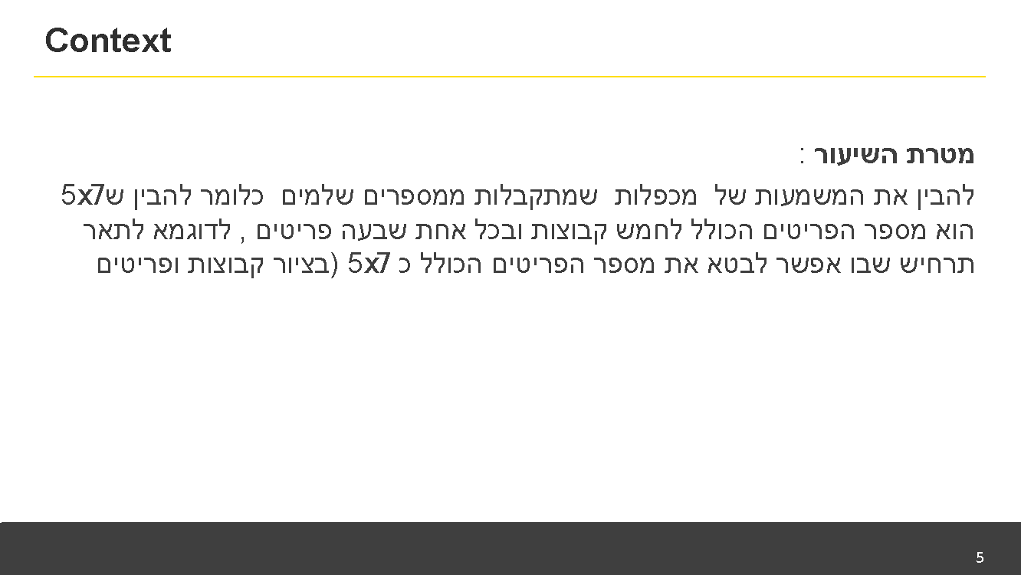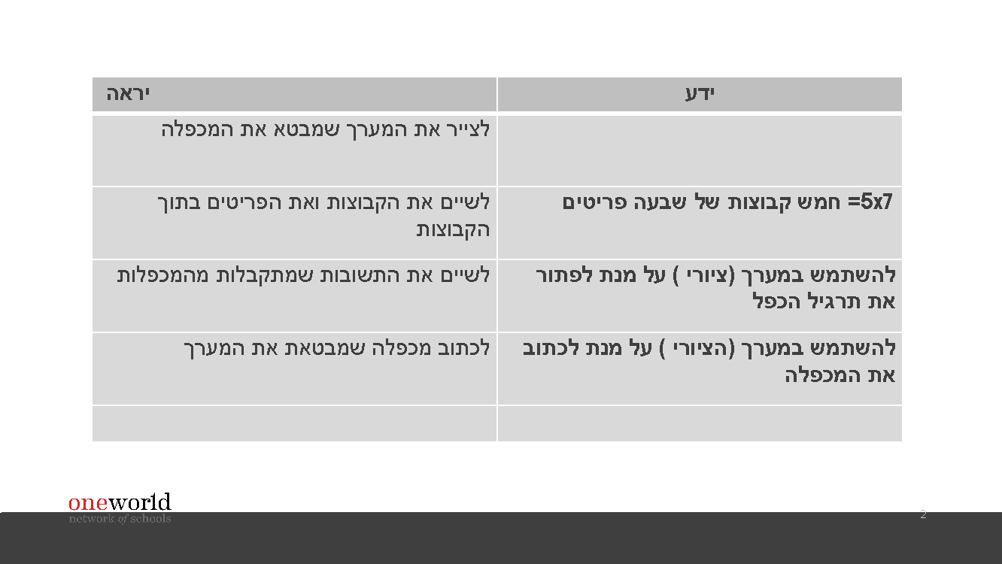

קבוצה 1: חשבון לכיתה ג'
המיומנויות שההתערבות מתמקדת בהן
- ייצוג ופתרון בעיות בכפל וחילוק באמצעות "מערך"
- הבנת משמעות התוצאה הסופית של מכפלה במספרים שלמים, למשל הבנה כי משמעות ‎5 ‎x‎ 7 היא סך הפריטים ב-5 קבוצות בנות 7 פריטים. לדוגמה, תיאור תרחיש שבו סך הפריטים יכול להתבטא ב-‎5 ‎x‎ 7 .
יודע | מראה
- 5x7‏ = 5 קבוצות של 7  - להשתמש במערך כדי לפתור בעיית כפל  - לכתוב משוואת כפל לפי מערך | - מצייר מערך כדי לבטא בעיית כפל  - משיים את הקבוצות בצורה נכונה  - כותב משוואת כפל לפי המערך שלו
תוכנית שבועית
מפגש 1  יעד הוראה:  - התלמידים יהיו מסוגלים להדגים במדויק משוואת כפל באמצעות פריטים (5x7‏ = ‏5 קבוצות של 7) | מפגש 2  יעד הוראה:  - התלמידים יהיו מסוגלים להדגים במדויק משוואת כפל באמצעות מערך  - התלמידים יהיו מסוגלים ליצור משוואת כפל ממערך  - התלמידים יהיו מסוגלים לשיים במדויק את הקבוצות שלהם
מפגש 3  יעד הוראה:  - התלמידים יהיו מסוגלים לפתור בעיית כפל באמצעות מערך ומשוואת כפל | מפגש 4  יעד הוראה:  - התלמידים יהיו מסוגלים לפתור בעיה מהעולם האמיתי שכרוכה בכפל בין שתי ספרות באמצעות מערך

תכנון לקראת עבודה בקבוצות קטנות כולל התערבות לסגירת פערים במשך השבועיים הבאים
הנחיות
- בחרי פער שיש לסגור באחת מבין 4 הקבוצות הקטנות שנוצרו לפי דיפרנציאציה
- צרי כרזת 'יודע ומראה'
- מפי את מיומנויות הליבה לכדי יעדי לימוד יומיים לעבודה בקבוצות קטנות (כולל התערבות) במשך השבוע או השבועיים הקרובים

כיתה___ נושא____
המיומנויות שההתערבות מתמקדת בהן:
יודע | מראה
תוכנית שבועית
מפגש 1  יעד הוראה: | מפגש 2  יעד הוראה:
מפגש 3  יעד הוראה: | מפגש 4  יעד הוראה:

מערכי שיעור יומיים לעבודה בקבוצות קטנות כולל התערבות לסגירת פערים
סיעור מוחות
- מה אמור להיכלל במערך השיעור היומי של המורה לכל אחת מהקבוצות הקטנות?

מערך לדוגמה / שאלות מסגור
- מה אפקטיבי בתהליך שאני מציע לתכנון שיעורים לקבוצות קטנות (כולל התערבות)?

- מה אנחנו רוצים להוסיף לסיעור המוחות שהתחלנו?

קבוצה 1: חשבון לכיתה ג'
המיומנויות שההתערבות מתמקדת בהן
- ייצוג ופתרון בעיות בכפל וחילוק באמצעות "מערך"
- הבנת משמעות התוצאה הסופית של מכפלה במספרים שלמים, למשל הבנה כי משמעות ‎5 ‎x‎ 7 היא סך הפריטים ב-5 קבוצות בנות 7 פריטים. לדוגמה, תיאור תרחיש שבו סך הפריטים יכול להתבטא ב-‎5 ‎x‎ 7 .
יודע | מראה
- 5x7‏ = 5 קבוצות של 7  - להשתמש במערך כדי לפתור בעיית כפל  - לכתוב משוואת כפל לפי מערך | - מצייר מערך כדי לבטא בעיית כפל  - משיים את הקבוצות בצורה נכונה  - כותב משוואת כפל לפי המערך שלו
תוכנית שבועית
מפגש 1  יעד הוראה:  - התלמידים יהיו מסוגלים להדגים במדויק משוואת כפל באמצעות פריטים (5x7‏ = ‏5 קבוצות של 7)  אני עושה (לא יותר מ-5 דקות)  - מדגימה את ‎5 x 7 באמצעות עפרונות  - מראה איך לספור 7 עפרונות ואז איך ליצור את הקבוצה הבאה  - מדגימה 7x5 באמצעות עפרונות…  אנחנו עושים (2 דקות)  - מבקשת מתלמיד להדגים 3x4 באמצעות עפרונות  - מבקשת מתלמידים אחרים לתת משוב  - לאחר מכן עושים ביחד את 6x5  אתם עושים (7 דקות)  - תרגול הדגמת 3x6 ו-6x3 וכן 3‏-5 דוגמאות אחרות  X XX XXX XX X  X XX XXX XX X  X XX XXX XX X  דוגמה מיטבית של המורה  כרטיס יציאה (דקה 1)  - הדגם בציור את 3x8 | מפגש 2  יעד הוראה:  - התלמידים יהיו מסוגלים להדגים במדויק משוואת כפל באמצעות מערך  - התלמידים יהיו מסוגלים ליצור משוואת כפל ממערך  - התלמידים יהיו מסוגלים לשיים במדויק את הקבוצות שלהם  אני עושה  - מדגימה את 5x7 באמצעות מערך  - משיימת ציר אחד כ-5 וציר שני כ-7  - מתחילה במערך של 4x8 וכותבת משוואת כפל  אנחנו עושים  - מבקשת מהתלמידים לצייר ולשיים מערך לייצוג 3x4 בלוח האישי שלהם, לאחר מכן לשתף בתשובות ולנהל דיון פולמוסי  - מבקשת מהתלמידים לכתוב משוואת כפל על הלוח עבור מערך המייצג את 2x3‏  אתם עושים  - תרגול יצירה ושיום של מערך לייצוג 4x6 ו-6x4 וכן 3-‏5 דוגמאות אחרות  - יצירת משוואת כפל עבור 3 מערכים  דוגמה מיטבית של המורה...  כרטיס יציאה  - צייר ושיים מערך לייצוג 3x8/כתיבת משוואת כפל לייצוג 7x4
מפגש 3  יעד הוראה:  - התלמידים יהיו מסוגלים לפתור בעיה מהעולם האמיתי שכרוכה בכפל בין שתי ספרות באמצעות מערך  אני עושה  - מדגימה פתרון בעיה מילולית: מיכל נתנה 5 עפרונות לכל אחת מ-3 חברותיה הטובות ביותר. כמה עפרונות נתנה מיכל בסך הכול?  - מזהה מה 5 מייצג (עפרונות) ומה 3 מייצג (חברים)  - כותבת מערך ומשיימת במדויק  אנחנו עושים  - פתרון בעיה מילולית ביחד עם התלמידים: ג'וש אכל 3 חטיפי 'סניקר' ביום במשך 7 ימים רצופים. כמה חטיפי 'סניקר' אכל ג'וש בסך הכול?  אתם עושים  - פתרון 3-‏5 בעיות מילוליות מעמוד # בחוברת...  דוגמה מיטבית של המורה?  כרטיס יציאה  - השתמש במערך כדי לפתור את הבעיה המילולית הבאה: לילך סובבה את הסביבון 3 פעמים בכל פעם שהיה תורה. היו לה 4 תורות. כמה פעמים היא סובבה את הסביבון בסך הכול? | מפגש 4 (אם יש צורך)  יעד הוראה:

תכנון מערכי שיעור לקראת עבודה בקבוצות קטנות במשך השבועיים הבאים
הנחיות
- עבור קבוצה אחת, צרי מערכי שיעור לשבוע עד שבועיים כולל יעדים, 'אני עושה' קצר, 'אנחנו עושים' קצר ו'אתם עושים' קצר
- צרי דוגמה מיטבית של המורה לשימוש בבדיקת עבודות התלמידים
- צרי כרטיס יציאה לכל שיעור

כיתה___ נושא____
המיומנויות שההתערבות מתמקדת בהן:
יודע | מראה
תוכנית שבועית
מפגש 1  יעד הוראה: | מפגש 2  יעד הוראה:
מפגש 3  יעד הוראה: | מפגש 4  יעד הוראה:

